多人协作开发流程

本文档是基于git多人协作管理指导，下图为重要节点流转图

[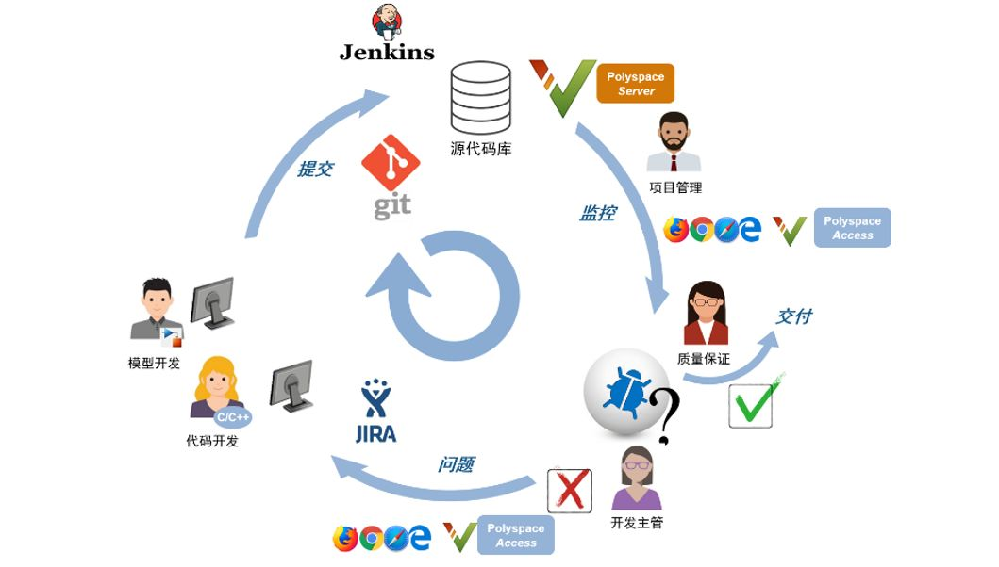](http://www.elecfans.com/d/1020007.html)

下图为多人协作开发工作思路图

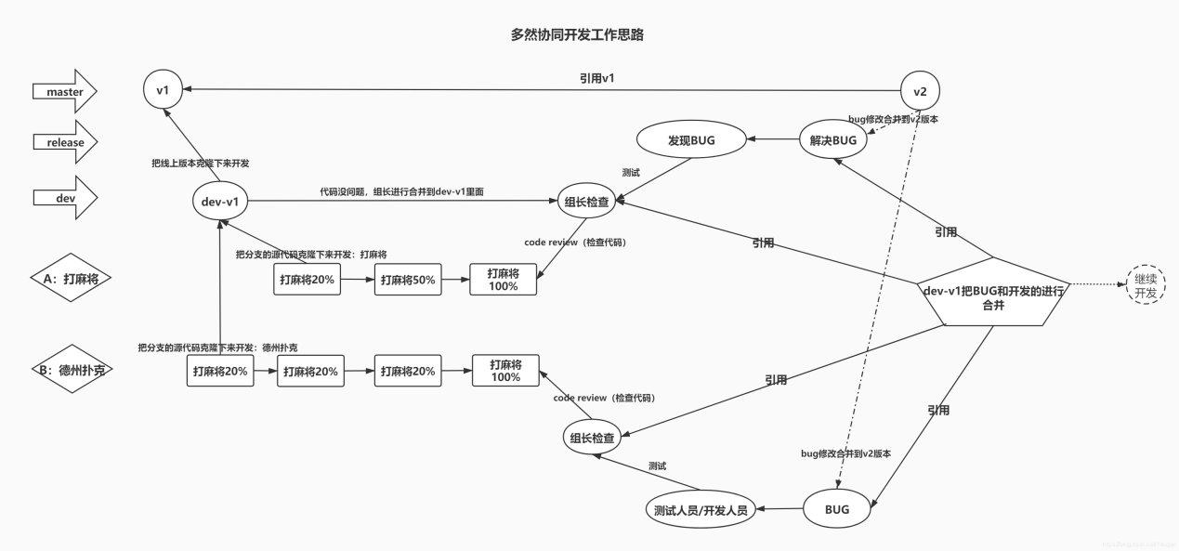

主要的git命令和使用方法

本地目录：

mkdir xxxx 项目目录

mkdir xxxx 目录开发目录

基础版本：

git init

touch app.py # 开发了一个功能

git add .

git commit -m "基本版本"

推送到组织下面的仓库

git remote add origin xxxxx

git push origin master

给版本打标签

版本号 xxxxxxxxxxxxxxxxxx => v1

git tag -a v1 -m "xxxx"

git push origin --tags # 将标签推送上去

**多人协同开发邀请成员：**

创建DEV分支，并且推送到git

git branch dev

git checkout dev

git push origin dev

到项目中邀请成员，并赋予权限

成员第一次做开发：

mkdir xxx

git clone xxxxxxx

git checkout -b ddz # 创建ddz 并且切换到ddz分支

touch ddz.py

git add .

git commit -m "xxx"

git push origin ddz

代码审核：

git checkout -b release #创建release分支

**git补充：**

项目配置文件

.git/config

全局配置文件

.gitconfig

系统配置文件

/etc/gitconfig

需要忽略的文件

*.h # 点.h结尾的文件都不管理

!a.h # 取反

files/ # 目录下的文件 不管理

项目附属文件

issue， 文档以及任务管理

wiki, 项目文件